ЛЕКСИЧЕСКАЯ ТЕМА "ЗИМНИЕ ЗАБАВЫ".
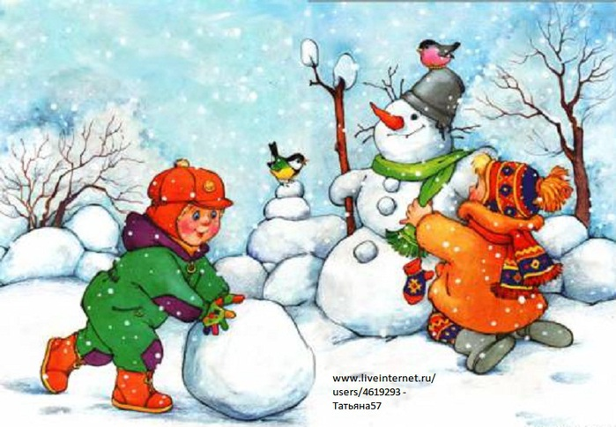
ДЕТИ ДОЛЖНЫ ЗНАТЬ СУЩЕСТВИТЕЛЬНЫЕ: зима, снег, снежинка, снежок, снегурочка, дед мороз, снеговик, снежная баба, лед, каток, коньки, санки, лыжи, горка, забавы, елка, каникулы, гирлянда, мишура, шары, звезда, конфетти, подарки, праздник, радость, веселье, игры, карнавал, хоровод, маски, календарь, хлопушки, шишки, сугроб, снежный ком, хоккей, клюшка, шайба, соревнование.
ПРИЛАГАТЕЛЬНЫЕ:холодный, морозный, радостный, снежный, блестящий, разноцветный, веселый, трескучий, праздничный, новогодний, узорный, хрустящий, пушистый, ледяной, грустный, серебристый, пестрый.
ГЛАГОЛЫ:идет, наступает, кружится, рисует на окнах, покрывает, танцуют, веселятся, радуются, зажглись, вспыхнут, кидают, бросают, спускаются, скрипит, бегают, обгоняют, падать, отряхивать, мерзнуть, липнет, щиплет, колет.
ВМЕСТЕ С РЕБЁНКОМ.
ПОДБЕРИ ПРИЗНАК К ПРЕДМЕТУ:
Елка (какая?)……
Праздник (какой?)…..
Елочные игрушки (какие?)…..
КОМУ ЧТО НУЖНО:
Хоккеисту – клюшка, шайба, коньки, каток, ворота…
Лыжнику - …
Фигуристу - …
Горке - …
Снеговику - …
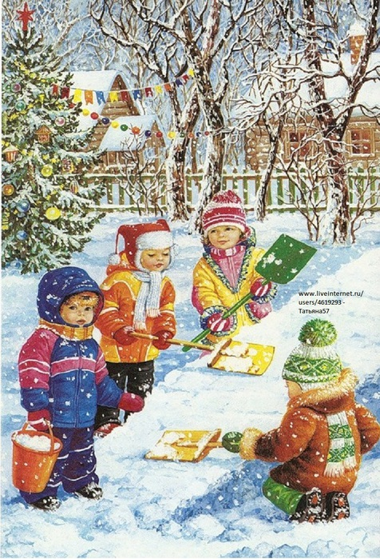
СОВЕРШЕНСТВУЕМ УМЕНИЕ ПЕРЕСКАЗЫВАТЬ.
ПОЛЕЗНАЯ ПРОГУЛКА.
"В городском парке зимой много снега. Снег лежит на земле, на скамейках, на ветках деревьев. Ребята пошли в парк. они построили там снежную крепость и стали играть в снежки. Один снежок попал в кормушку. Мальчики заметили, что там пусто. Они достали из карманов семечки и насыпали их в кормушку. А с другого дерева на ребят смотрели две белочки. Для них мальчики приготовили орешки. Весёлая и полезная получилась прогулка".
* ОТВЕТЬ НА ВОПРОСЫ:
- Где лежит снег?
- Куда пошли ребята?
- Что они построили?
- Как стали играть ребята?
- Куда попал снежок?
- Что заметили мальчики?
- Чем накормили птиц?
- Что приготовили мальчики для белочек?
- Какая прогулка получилась у ребят?
ТЁПЛАЯ КОРМУШКА.
"Была зима. Ваня шёл из детского сада. он нёс в руке пряник. Мальчик не заметил, как уронил варежку и пряник. Пришёл Ваня домой - нет варежки, нет пряника. Где же они? А в это время воробьи налетели на пряник, клюют его, чирикают. Уже весь пряник съели, стали клевать рукавичку. Ваня смотрит из окна на свою варежку и думает: "Вот какая тёплая кормушка для птиц получилось".
* ОТВЕТЬ НА ВОПРОСЫ:
- Откуда шёл Ваня?
- Что он нёс?
- Чего не заметил Ваня?
- Кто клевал пряник?
- Что подумал Ваня?
* Назови, каких ты знаешь зимующих птиц.
* Скажи, кто как голос подаёт: воробей чирикает, ворона ..., сорока ..., голубь ..., кукушка ..., синица ....
